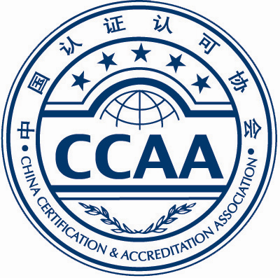
CCAA检查经历汇总表
申请人姓名： 注册证书编号：
QMS 检查类别 强制性 有机 饲料 酒类 自愿性 其他________
申请级别 □检查员 □高级检查员 申请状态 □初次注册 □再注册 □扩项注册

序  号 | 检查  日期 | 受检查方名称 | 在检查组中的作用 | 检查所依据的标准/实施规则 | 专业/产品 | 组长姓名 | 检查条款/过程/部门 | 聘用机构
合计 ： 检查经历共 次，以检查组长身份检查共 次（适用于高级检查员申请者）
（推荐机构盖章确认）

